НОВЫЙ ЖИЛОЙ КОМПЛЕКС – АНТИБ

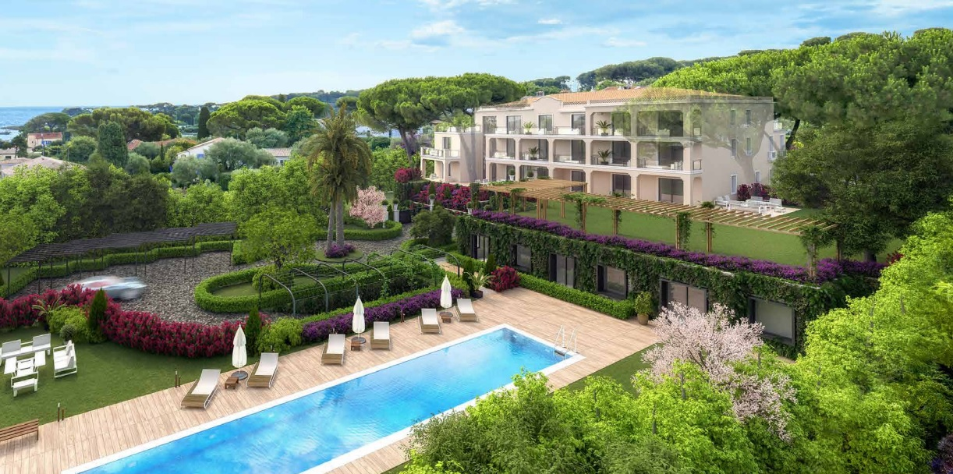

Цена: от 1 600 000 € за трехкомнатную квартиру
Дата ввода в эксплуатацию: июнь 2021

ОПИСАНИЕ

Ref ---21
В центре мыса Антиб, в непосредственной близости от пляжей и бухт мыса Гаруп построен новый жилой комплекс класса «люкс». В небольшую резиденцию вошли девять квартир (в том числе квартира-вилла) площадью от 85 до 214 м², из 3-5 комнат. Каждое жилье оснащено террасой или просторным частным садом.
Эко-резиденция окружена роскошным парком площадью около 5000 м². Круглосуточная охрана. Двадцатиметровый бассейн с подогревом, к которому прилагается просторная зона для загара и домик у бассейна. Превосходно оборудованный спортзал с хаммамом. Подземная стоянка с 28 гаражами (место на стоянке покупается за отдельную плату). Парковка для посетителей.
Комплекс выдержан в неоклассическом стиле. Его создатели вдохновлялись антибскими постройками 1920-30 гг. Архитектура здания идеально вписывается в зеленый пейзаж, усиливая эстетику и гармонию комплекса. Из окон открывается живописный вид; начиная со второго этажа видно море.

Дата ввода в эксплуатацию: июнь 2021 г.

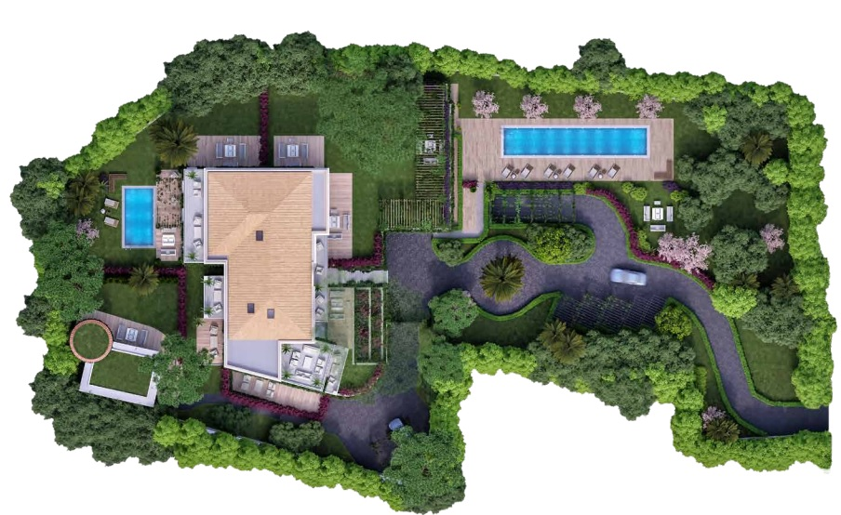

ОПИСАНИЕ

Благодаря использованию новейших технологий в области тепло- и звукоизоляции новый жилой комплекс отличается низким потреблением электроэнергии. Таким образом, он оказывает минимальное воздействие на окружающую среду. Архитекторы постарались сделать так, чтобы резиденция как можно естественнее вписалась в окружающий ландшафт. Фасады, балконы, террасы, крыша и наружные покрытия гармонично сочетаются с непосредственным окружением.
Резиденция находится в нескольких минутах ходьбы от пляжей. Желающие могут посетить известный пляж Келлер с шикарным рестораном «Лё Сезар» или заглянуть в отель «Эден Рок», по праву славящийся своей кухней. Меньше чем за десять минут от комплекса можно добраться до центра Антиба с его живописным историческим центром и портом.

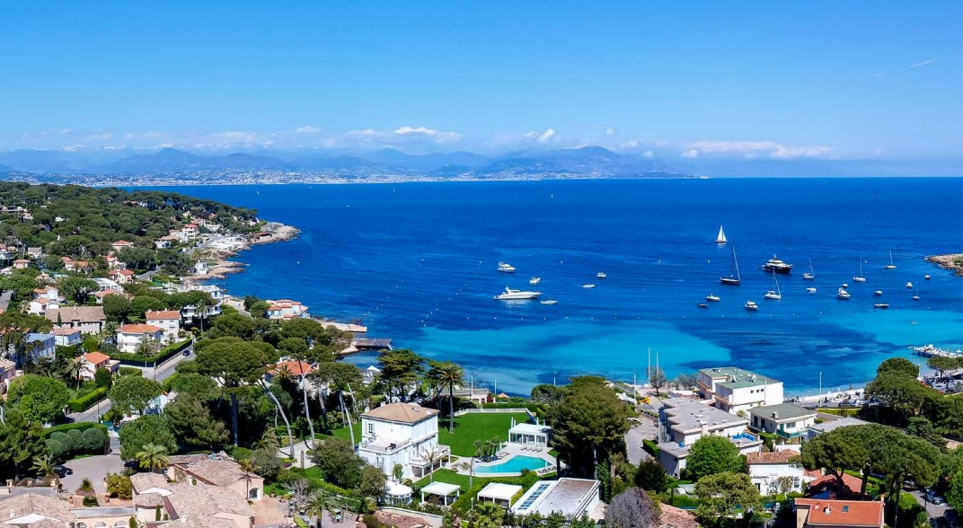

Примеры квартир, имеющихся в наличии

Лот № | Кол-во комнат | Площадь | Этаж | Цена
2 | 4 | 144,6 м² | 2-й | 2 250 000 €
3 | 3 | 89,5 м² | 2-й | 1 650 000 €
4 | 5 | 214 м² | 2-й и 3-й | 3 700 000 €
5 | 4 | 151,35 м² | 3-й | 2 350 000 €
6 | 3 | 90,5 м² | 3-й | 1 600 000 €
7 | 4 | 152 м² | 4-й | 3 950 000 €
8 | 4 | 140 м² | 4-й | 3 650 000 €

КВАРТИРЫ

В комплекс входят комфортабельные квартиры из 3-5 комнат площадью 85-214 м². Каждая из квартир оснащена террасой или частным садом. Кухни оборудованы высококачественной техникой. Во всех спальнях есть встроенные шкафы или гардеробные, а также собственные ванные комнаты. Большое внимание уделяется безопасности: в комплексе установлена система видеонаблюдения, в квартирах установлены бронированные двери и внутренние камеры.

Пользоваться роскошным оборудованием комплекса и общим бассейном с подогревом могут все жильцы. Однако у квартиры-виллы есть собственный бассейн, расположенный в частном саду площадью 337 м²; выйти к нему можно из гостиной или хозяйской спальни. Роскошная двухэтажная квартира площадью 214 м² состоит из холла, просторной гостиной и столовой с великолепной полуоткрытой кухней, кладовкой и прачечной, а также из четырех спален с собственными ванными комнатами (в том числе двух главных спален по 37 м² каждая).

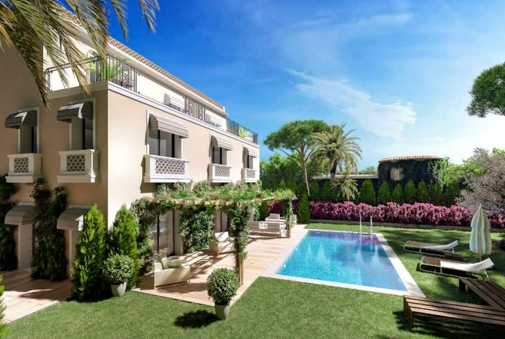

ПЛАНЫ КВАРТИР

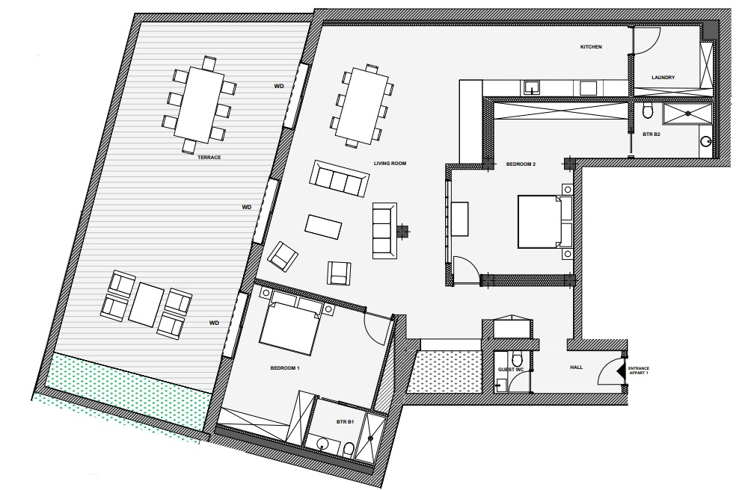 | 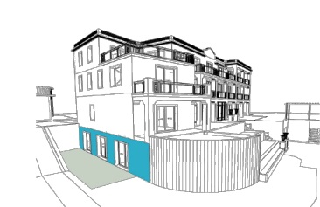
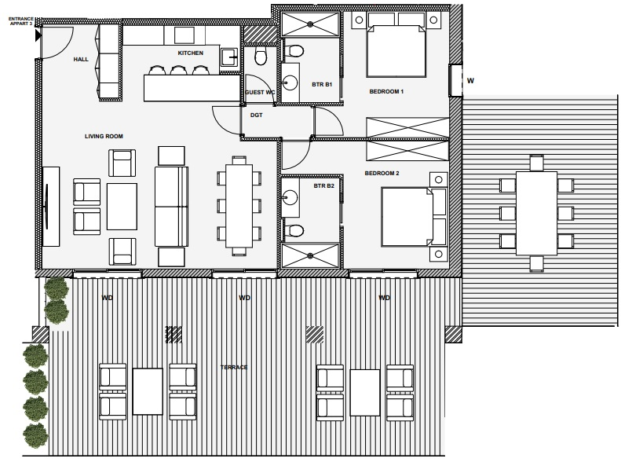 | 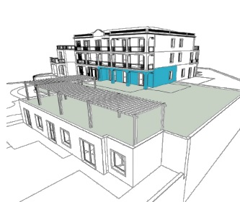

ПЛАНЫ КВАРТИР

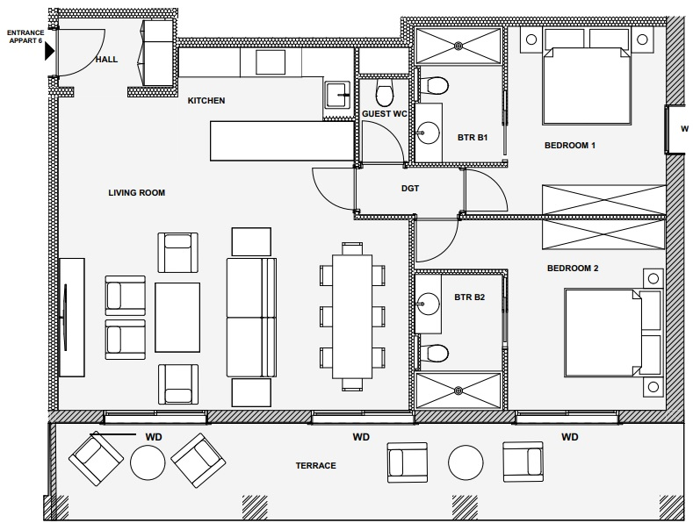 | 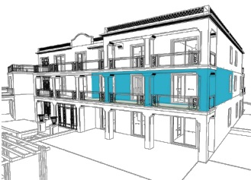
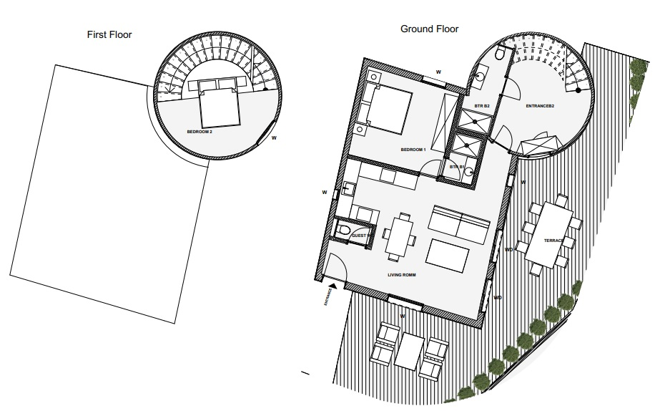 | 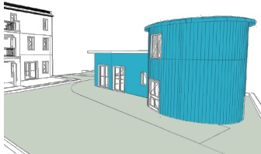

ПЛАНЫ КВАРТИР

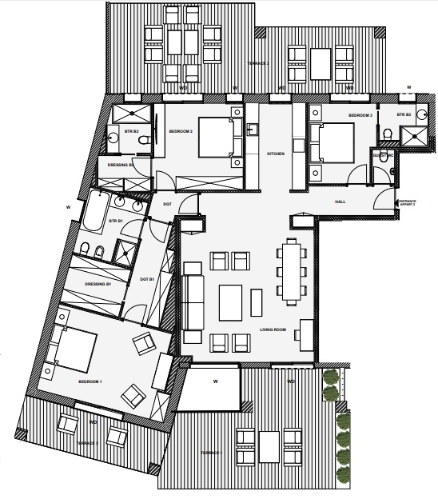 | 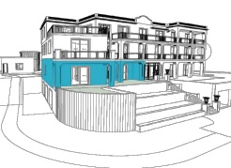
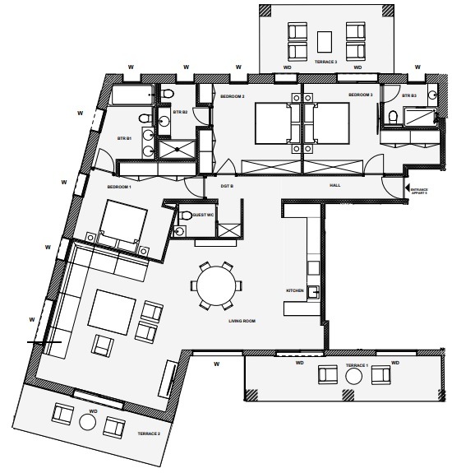 | 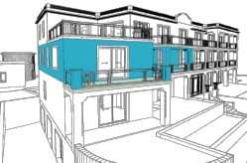

ПЛАНЫ КВАРТИР

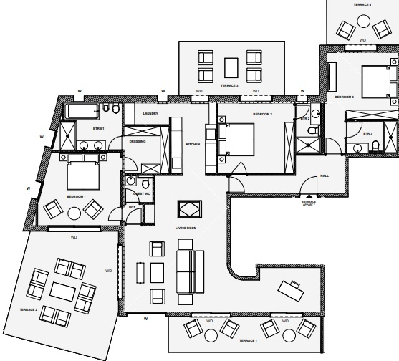 | 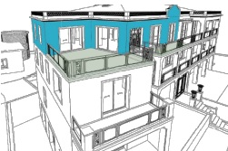
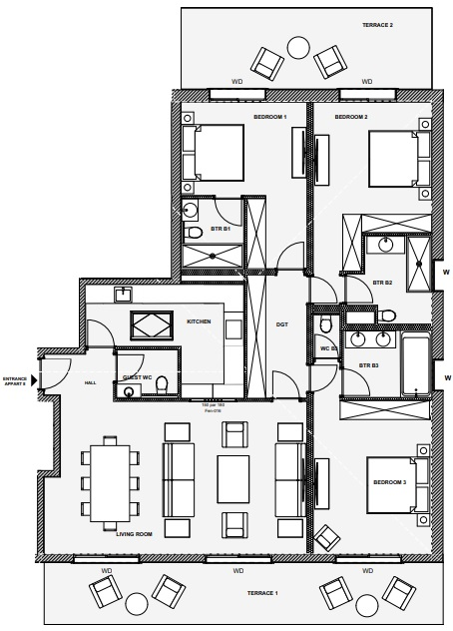 | 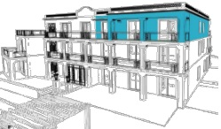

ПЛАНЫ КВАРТИР

1.
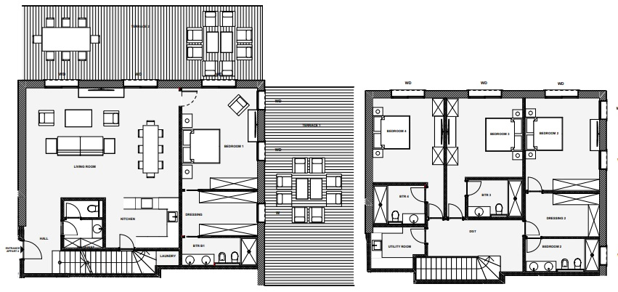
2.
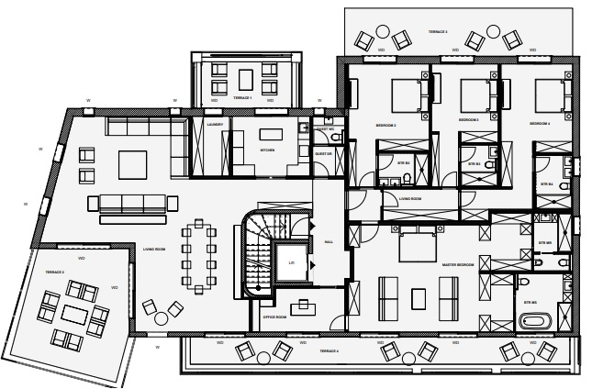
1.  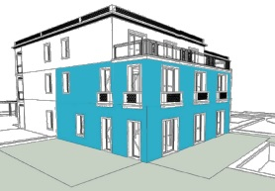 | 2.  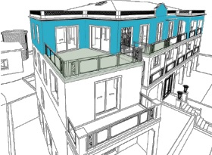

НОВЫЙ ЖИЛОЙ КОМПЛЕКС – АНТИБ

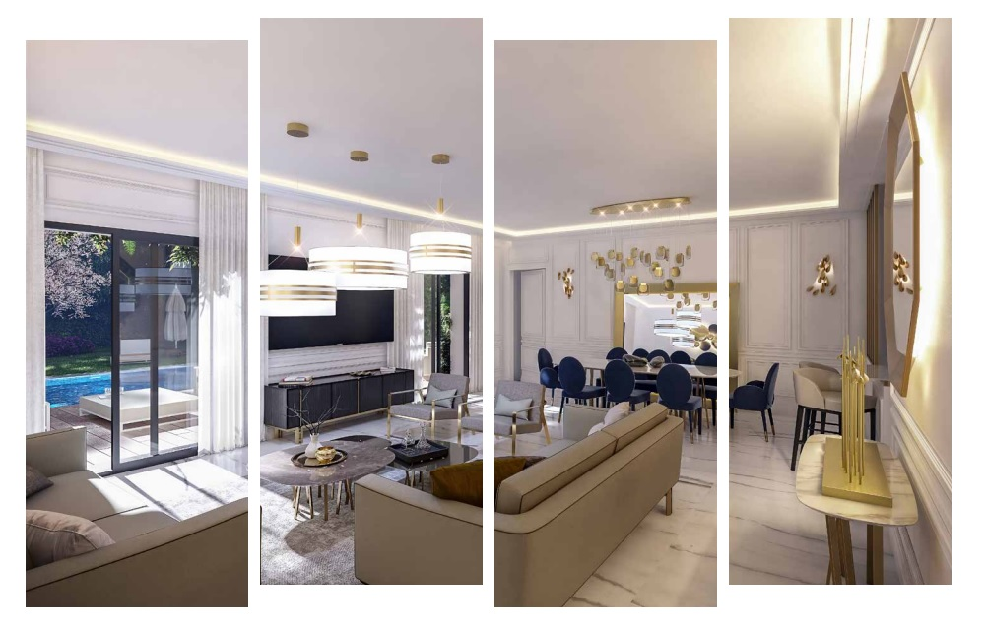

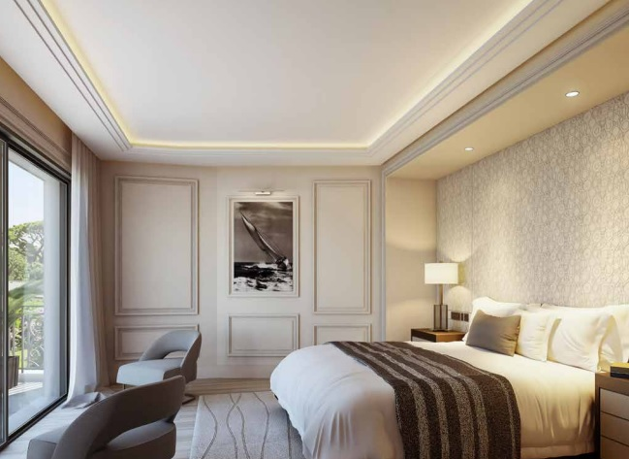 | 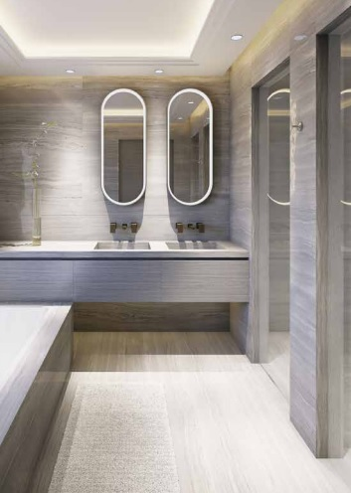

НОВЫЙ ЖИЛОЙ КОМПЛЕКС – АНТИБ

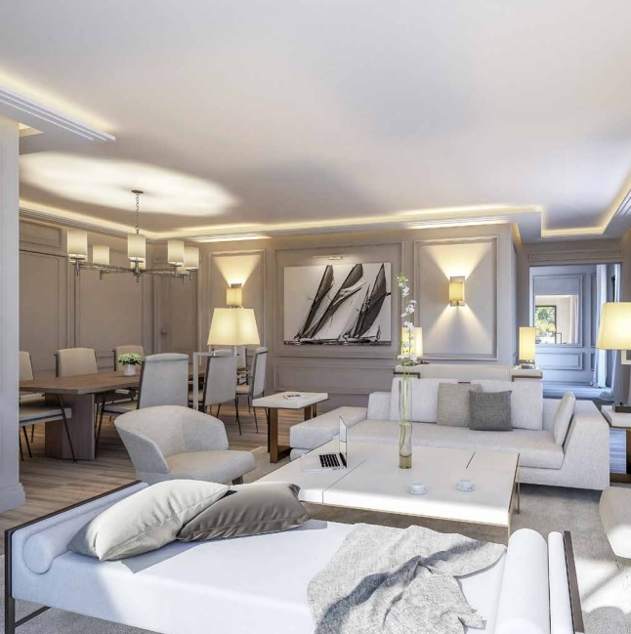 | 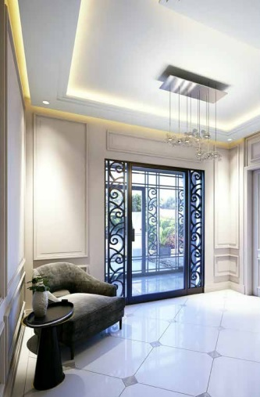

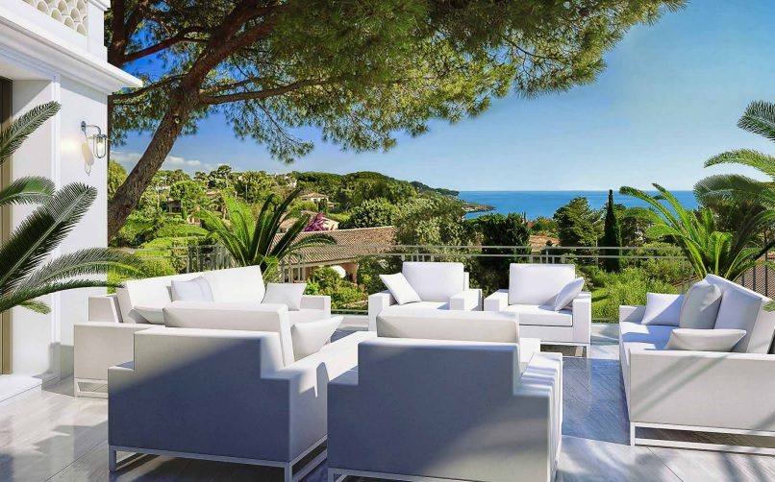

НОВЫЙ ЖИЛОЙ КОМПЛЕКС – АНТИБ

